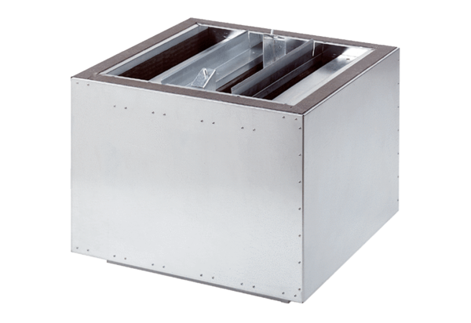Silencieux de soufflage SDA 63Unité de conditionnement : 1 pièceGamme:
Numéro de référence : 0092.0393ALTFabricant : MAICO

